

Instituto Tecnológico de Estudios Superiores Monterrey

CAMPUS QUERÉTARO

Construcción de software y toma de decisiones

Ricardo Cortés Espinosa

Grupo 402

**Ejercicio: SQL con Funciones Agregadas**

**PRESENTA**

Ariann Fernando Arriaga Alcántara - A01703556

Pablo César Jiménez Villeda - A01703517

Alan Fernando Razo Peña - A01703350

Ian García González - A01706892

Erick Alfredo García Huerta - A01708119

Armando Gutiérrez Rojo - A01702748

Fecha:

14 de marzo de 2022

Plantea las siguientes consultas en SQL, agregando los alias de columna necesarios para que resulten legibles.

Esquema:

Película (título, año, duración, encolor, presupuesto, nomestudio, idproductor)

Elenco (título, año, nombre, sueldo)

Actor (nombre, dirección, telefono, fechanacimiento, sexo)

Productor (idproductor, nombre, dirección, teléfono)

Estudio (nomestudio, dirección)

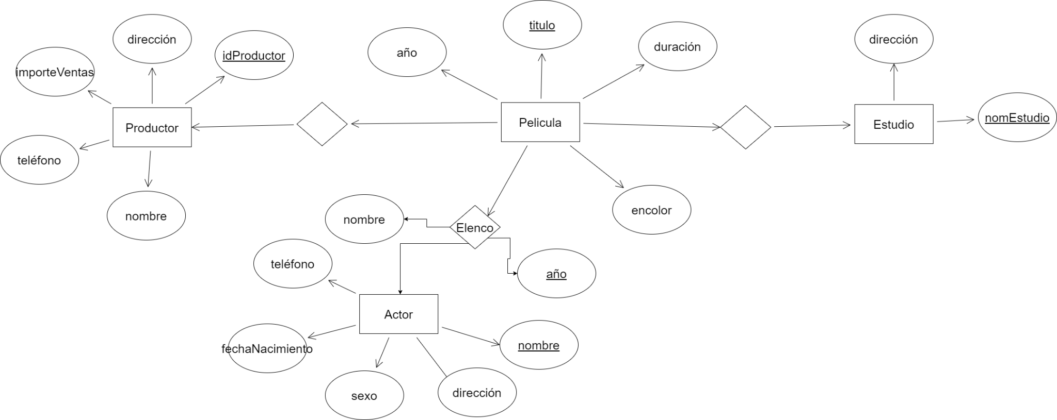

1. El ingreso total recibido por cada actor, sin importar en cuantas películas haya participado.

SELECT Nombre, Sum(sueldo) as ‘IngresoTotal’

FROM Elenco

GROUP BY Nombre

ORDER By IngresoTotal DESC

1. El monto total destinado a películas por cada Estudio Cinematográfico, durante la década de los 80 's.

SELECT nomEstudio, Sum(presupuesto) as ‘MontoTotal’

FROM Pelicula

WHERE año BETWEEN 1980 AND 1989

GROUP BY nomEstudio

ORDER BY MontoTotal DESC

1. Nombre y sueldo promedio de los actores (sólo hombres) que reciben en promedio un pago superior a 5 millones de dólares por película.

SELECT Nombre,AVG(sueldo) as ‘SueldoPromedio’

FROM Elenco, Actor

WHERE Elenco.nombre = Actor.nombre

AND Actor.sexo = ‘M’

GROUP BY Nombre

HAVING SueldoPromedio > 5,000,000

1. Título y año de producción de las películas con menor presupuesto. (Por ejemplo, la película de Titanic se ha producido en varias veces entre la lista de películas estaría la producción de Titanic y el año que fue filmada con menor presupuesto).

SELECT Título, año, MIN(presupuesto) FROM Peliculas

GROUP BY Título

ORDER BY MIN(presupuesto) ASC

1. Mostrar el sueldo de la actriz mejor pagada.

SELECT nombre, MAX(sueldo) FROM Elenco, Actor

WHERE Elenco.nombre = Actor.nombre

AND Actor.sexo = ‘F’